Univerzitet Crne Gore
ARHITEKTONSKI FAKULTET U PODGORICI
Kandidat _________________________

Predmet: KONSTRUKTIVNI SISTEMI 1
ZIDANE I BETONSKE KONSTRUKCIJE
Provjera znanja: II kolokvijum, 04. jun 2020.

Za zadati zidani objekat prikazan na slici potrebno je uraditi sledeće:

  - Vodeći računa o principima i pravilima projektovanja zidanih konstrukcija, kritički sagledati osnove zadatog objekta i nakon toga uraditi sledeće:
1/ Pobrojati sve nedostatke zadatog objekta.
2/ Za svaki nedostatak navesti odgovarajući princip i pravilo projektovanja zidanih konstrukcija koji nije ispoštovan.
3/ Za svaki nedostatak na zadatoj osnovi dati predlog ispravke.
  - Za zid Z1 izvršiti kontrolu na smicanje. Seizmička sila koja djeluje na zid iznosi 100kN. Marka maltera je M7.5 i marka opeke je M10.

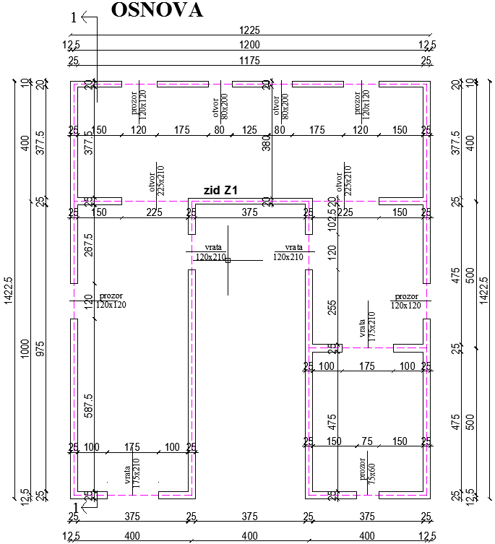

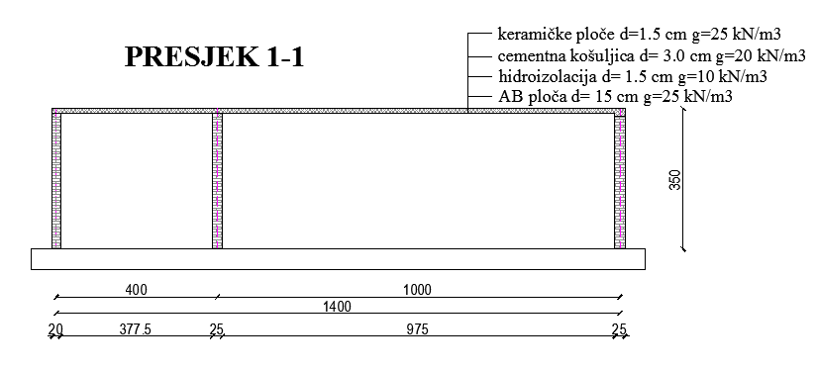
Predmetni nastavnik

